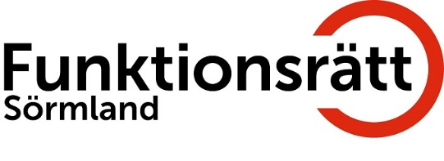

Eskilstuna 2024-10-22

**Kallelse till träff angående regionens organisationsbidrag 2025**

Vi kallar er till ett möte med anledning av att det kommit till vår kännedom att Region Sörmland vill göra förändringar av organisationsbidragen till 2025.

Vi vill informera er om det vi vet och även få era synpunkter på hur ni ser på de förändringar som är på gång.

TID: Tisdagen den 29 oktober, klockan 18.00

Fika från 17.15

VAR: Eleonoragatan 18 i Eskilstuna eller digitalt om du inte har möjlighet att närvara fysiskt.

Vi vill träffa så många av er som möjligt för att alla ska få samma information samtidigt.

Anmälan till mötet görs på hemsidan senast den 27 oktober

2024. Meddela också om ni kommer fysiskt eller deltar digitalt

Varmt välkomna

Sven-Erik Fritz

Ordförande

FRS, möte, verksamhetsbidrag 2025, 240929